3000万豪赌特朗普胜选：神秘巨鲸只为赚钱

作者：Alexander Osipovich，THE WALL STREET JOURNAL

编译：zhouzhou，BlockBeats

编者按：这篇文章描述了一位自称 Théo 的法国交易员在预测市场 Polymarket 上押注特朗普胜选的情况，他下注超过 3000 万美元，预期特朗普将以较大优势获胜。Théo 坚称没有政治动机，仅为赚钱，但由于资金巨大，他几乎无法撤出这些押注，承受巨大风险。

以下为原文内容（为便于阅读理解，原内容有所整编）：

押注超 3000 万美元特朗普胜选的神秘人表示：「我并非想操控美国大选」

这位下注超过 3000 万美元押注特朗普胜选的神秘人希望外界了解，他并无操控美国大选的意图。「我的目的只是赚钱。」这位自称「Théo」的男子在本周早些时候接受《华尔街日报》记者的 Zoom 采访时说道。他自我介绍是法国人，曾在美国生活，之前在多家银行从事交易员工作。

Théo 在 Polymarket 上的巨额下注引起了广泛关注，该预测市场并不对美国人开放。上个月，《华尔街日报》报道称，在该平台上，有四个账户系统性地购买了特朗普胜选的投注，抬高了特朗普击败副总统卡马拉·哈里斯的几率。区块链数据显示，这些账户的资金都来自同一加密货币交易所，这引发了外界对背后「特朗普巨鲸」动机的热议。

上周，总部位于纽约的 Polymarket 公司表示，已联系到这位「特朗普巨鲸」，并对此投注展开调查。公司介绍称，下注人是一位拥有丰富交易经验的法国金融业人士。

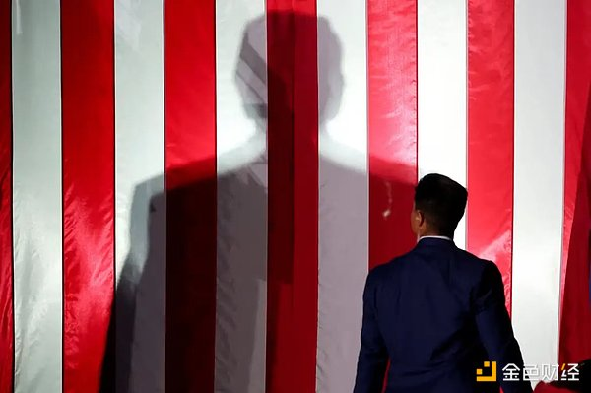

在威斯康星州格林贝参加集会时，前总统特朗普的影子映在一面美国国旗上。

## 特朗普在美国国旗上的投影：影子中的「巨鲸」

Polymarket 在声明中表示：「根据调查，我们了解到此人根据个人对选举的看法采取了方向性立场。Polymarket 的声明细节与 Théo 的自我描述相符，他确认已与 Polymarket 的法律与合规团队成员进行了沟通。

眼下，选举观察者们正细致分析各种数据，力图预测这场被认为是史上最激烈、也最接近的美国总统选举的结果。预测市场作为一种允许人们押注各种潜在事件的平台，成为预判选举结果的途径之一。历史研究表明，在大选日前的预测市场中胜率最高的候选人通常最终赢得白宫之位。

然而，「特朗普巨鲸」的出现暴露了当前预测市场的局限性：尽管今年 Polymarket 的交易量大增，但市场规模仍相对较小，依然容易被一位资金雄厚且态度鲜明的投资人通过数百万美元的下注来操控价格。

## Théo：匿名巨鲸的神秘赌注

在 10 月 18 日一篇关于其下注的文章发布后，Théo 通过邮件联系了《华尔街日报》。为证明自己确实是 Polymarket 上的「特朗普巨鲸」，该报要求他在平台上对 2024 年泰勒·斯威夫特是否会宣布怀孕下注——这是平台上众多非政治性的小赌注之一。几分钟后，Polymarket 网站显示名为「Theo4」的账户确实对斯威夫特怀孕下注了一小笔。j

在 Zoom 通话中，Théo 身穿灰色耐克毛衣，留着整齐的短胡须，带着些微口音的英语表示，他是在分析民调低估了特朗普的支持后做出下注决定的，他否认了关于他通过押注制造特朗普势头的猜测。

Théo 拒绝透露真实姓名，《华尔街日报》也未能验证他故事的全部细节。尽管他声称这些赌注是用自己的资金进行的，无法确定其真实性，也无法排除他与任何政治组织或特朗普盟友的联系。

「我绝对没有任何政治议程，」Théo 在最初的邮件中写道。

Théo 表示，不愿公开姓名是因为他的朋友和孩子们并不知晓他的财富情况，他也不希望他们知道自己在特朗普身上的赌注。他自称是一位资深金融投资者，愿意在高度自信的交易中冒数千万美元的风险，但政治押注对他来说是全新的领域。

Théo 说，今年早些时候他开始关注美国的民调数据，发现 2016 年和 2020 年的许多民调都低估了特朗普的支持度。他认为，如果今年特朗普再度超越预期，将会击败卡马拉·哈里斯。Théo 还提到「害羞的特朗普支持者效应」——即一些选民不愿向民调机构表明自己支持特朗普。

「我认识很多美国人，他们会投票给特朗普，却不会告诉你。」Théo 在谈到民调机构为修正 2016 年和 2020 年的问题所做的调整时不以为然，称自己「没有看到任何实质性的变化」。

## 巨额押注特朗普的 Théo：自信与隐忧

在两周内，Théo 向《华尔街日报》记者发送了数十封邮件，批评他认为偏向哈里斯的主流媒体民调。在 Zoom 通话中，他声称民主党支持的媒体通过鼓吹竞选的激烈竞争在为社会动荡铺路，而他预期的是特朗普的压倒性胜利。

Théo 表示，对外界对其交易的关注感到意外，他在 8 月开始低调下注，用用户名 Fredi9999 购买了数百万美元的特朗普胜选合约。当时，Polymarket 上的特朗普与哈里斯的胜算基本持平。

为了避免价格剧烈波动，Théo 将下注分散到多日。尽管如此，随着下注金额增加，Théo 注意到其他交易者在 Fredi9999 购买时会避开报价，导致他很难以理想价格下注。于是，他在 9 月和 10 月创建了另外三个账户以掩盖买入行为。

如果特朗普胜选并如他预期般大获全胜，Théo 可能获得超过 8000 万美元的收益，翻倍回报。他的主要赌注是特朗普赢得选举人票，并额外下注数百万美元押特朗普赢得普选票——一个许多观察者认为不太可能的情形。此外，他还在宾夕法尼亚州、密歇根州和威斯康星州等摇摆州下注特朗普胜出。

若哈里斯赢得大选，Théo 可能会失去其 3000 万美元的绝大部分——这占了他流动资产的大部分。

由于他在 Polymarket 的头寸巨大，几乎无法平仓而不影响市场。根据 Polymarket Analytics 的数据，四个「特朗普巨鲸」账户共同持有约 25% 的特朗普选举人票胜出合约和超过 40% 的普选票胜出合约。

Théo 承认自己感到紧张。他对特朗普胜选充满信心，认为胜率在 80% 到 90% 之间，但也担心会因最后一刻的突发新闻而影响赌注结果。

「任何时候都可能有意外，」Théo 表示。